8. tétel: számítógépes hálózatok

1. Számítógépes hálózatok osztályozási szempontjai:

* Lefedett fizikai terület mérete szerint:
  + Hálózat az emberi testen (BAN: Body Area Net., BCI – Brain Comp. Interf.)
  + Személyi hálózat (PAN: Personal Area Network)
  + Otthoni/kiscéges hálózat (SOHO: Small Office/ Home Office)
  + Helyi hálózat (LAN: Local Area Network)
    - Egymással adatkommunikációs kapcsolatban lévő számítógépek együttese
    - Kiterjedésük viszonylag kicsi, egy-egy intézményre terjed ki
    - Kiépítését, menedzselését maga az intézmény végzi
    - Átviteli sebessége viszonylag nagy lehet a rövid távolságok miatt, adatátviteli biztonsága is magas
    - Típusai: összeköttetéssel működött és összeköttetés nélküli
  + Városi/területi hálózat (MAN: Metropolitan Area Network):
    - Kiterjedés egy város vagy néhány kerülhet
    - Két vagy több LAN összekapcsolása, pl. bank, utazási iroda, egyetem több telephellyel
    - Egy szolgáltató bérelt vonalait veszik igénybe
  + Nagyterületi hálózat (WAN: Wide Area Network):
    - Nagy, földrajzilag elkülönített területen működnek
    - A felhasználók együttműködhetnek valós idejű alkalmazásokban
    - Távoli erőforrás igénybevétele
    - E-mail, WWW, fájlátvitel, e-commerce szolgáltatások
  + Globális hálózat (GAN/Internet: Global Area Network)
* Adatátviteli ráta szerint:
  + Klasszikus hálózatok: kbps ... Mbps
  + Nagysebességű hálózatok: 100 Mbps ... Tbps
* Tulajdonjog szerint:
  + Magán hálózat (Private Network)
  + Nyilvános hálózat (Public Network)
* Mobilitás szerint:
  + Rögzített (Fixed Network)
  + Mobil (Mobile Network)

2. Hálózati rétegmodellek

A protokollok önmagukban túl komplexek ahhoz, hogy le lehessen írni a pontos specifikációjukat, ezért érdemes egy hierarchikusan felépített protokoll-rendszert felállítani, hogy áttekinthetőbb és kezelhetőbb legyen. Nézzük végig, hogy milyen rétegmodellek is léteznek.

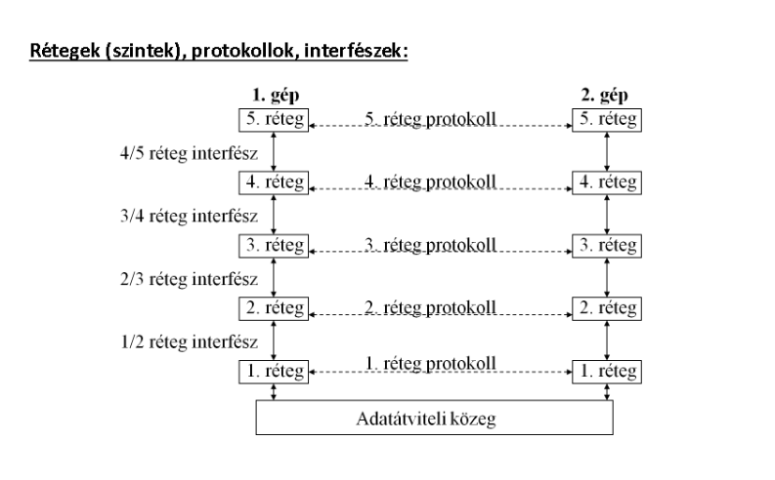

* **N. réteg protokoll**: Az N. réteg specifikációját leíró protokoll.
* **Társ entitások**: A két kommunikációs végpont azonos szintjén elhelyezkedő entitások. Logikailag a társ entitások kommunikálnak egymással a megfelelő réteg protokollját használva.
* **N/N+1 szint interfész**: Az N. és N+1. réteg kapcsolódási felülete, határfelülete. Az interfészen keresztül a kommunikáció tárgyát képező adatok mellett különböző vezérlő információk is továbbíthatók.
* **N. réteg szolgáltatása**: Azon művelethalmaz (szolgáltatás), melyet az N. réteg nyújt az N+1. réteg számára.

**Fogalmak a hálózati kommunikáció megértéséhez:**

* **Beágyazás és kiemelés**: A felsőbb szintről érkező, s az adott réteg által már nem módosítható adat egy bizonyos protokoll fejlécével történő kiegészítése, becsomagolása az aktuális rétegben.
* **Darabolás és visszaállítás**: A felsőbb rétegtől átvett SDU kisebb részenként történő küldése a nagy méret miatt. A kisebb részek öröklik az SDU fejrészét. A célnál a folyamat fordítottja a visszaállítás.

**A rétegelt hálózati architektúra**:

Az adó oldalon egy adott rétegbeli entitás az alatta elhelyezkedő rétegnek adja tovább az üzenetet (pl. az 5. réteg a 4. réteg által nyújtott szolgáltatásokra építve látja el a feladatát). Az alsóbb réteg a saját funkcionalitásainak az ellátásához további mezőket társít a felsőbb rétegtől kapott adatelem elé (fejrész) vagy az után (végrész).

Az egyes rétegekben megadott méretkorlátok miatt előfordulhat, hogy a felsőbb rétegben egy adatelemként megjelenő üzenetet darabolni kell. A darabolás (fragmentálás) után létrejött adatelemek külön-külön haladnak a cél felé, s a célhelyen a megfelelő réteg a darabokat összeillesztve adja tovább az eredeti adatelemet a felsőbb réteg számára.

1. ISO/OSI referenciamodell és rétegei

A nemzetközi szabványügyi hivatal (ISO) által elfogadott hét rétegű modell.

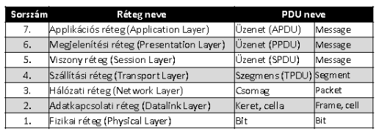

**Fizikai réteg**: Elektromos és mechanikai jellemzők procedurális és funkcionális specifikációja két eszköz közötti jeltovábbítás céljából.

**Adatkapcsolati réteg**: Megbízható adatátvitelt biztosít egy fizikai összeköttetésen keresztül. Ezen réteg problémaköréhez tartozik a fizikai címzés, hálózati topológia, közeghozzáférés, fizikai átvitel hibajelzése és a keretek sorrendhelyes kézbesítése. Az IEEE két alrétegre (MAC és LLC) bontotta az adatkapcsolati réteget.

**Hálózati réteg**: Összeköttetést és útvonalválasztást biztosít két hálózati csomópont között. Ehhez a réteghez tartozik a hálózati címzés és az útvonalválasztás (routing).

**Szállítási réteg**: Megbízható összeköttetést létesít két csomópont között. Feladatkörébe tartozik pl. a virtuális áramkörök kezelése, átviteli hibák felismerése/javítása és az áramlásszabályozás.

**Viszony réteg**: Ez a réteg építi ki, kezeli és fejezi be az applikációk közötti dialógusokat (session, dialógus kontroll).

**Megjelenítési réteg**: Feladata a különböző csomópontokon használt különböző adatstruktúrákból eredő információ-értelmezési problémák feloldása.

**Applikációs réteg**: Az applikációk működéséhez nélkülözhetetlen szolgáltatásokat biztosítja.

**-**

1. TCP/IP referenciamodell

A hétköznapi életben leginkább elterjedt hálózati technológia a TCP/IP protokollrendszerre épülő hálózat (Internet).

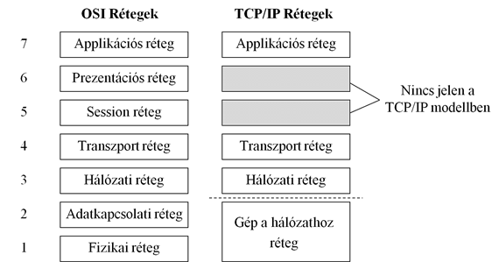

1. Hibrid referenciamodell
2. S. Tanenbaum javasolta, hogy a hálózati kommunikáció tanulmányozására egy ún. hibrid modellt használjunk. Az alsó két rétegben az OSI modellt kiveti, a felsőbb rétegekben pedig a TCP/IP modellt.

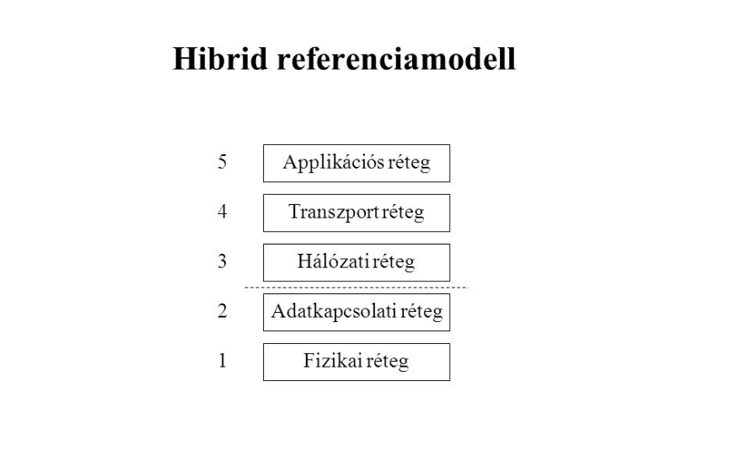

3. IP technológia és címzési rendszer

Az IP a TCP/IP referenciamodell általános adatszállítására szolgáló hálózati réteg protokollja. Összeköttetés mentes (datagram) szolgáltatást nyújt a szállítási réteg felé. A datagram egy önálló adatcsomag, amely az azonosításhoz és a kézbesítéshez szükséges összes elemet tartalmazza. Az IP csomag egy fejrészből és egy rakrészből (payload) áll. A fejrész tartalmazza a kézbesítéshez szükséges információkat (címek, vezérlő és ellenőrző mezők), 4 bájtos szavakból áll, a szavak száma pedig 5-15-ig terjed. A rakrész a szállítási réteg adatelemét foglalja magába, aminek maximális mérete 64 kB és nincsen hibaellenőrző kódja.

**IP csomag fejrésze**:

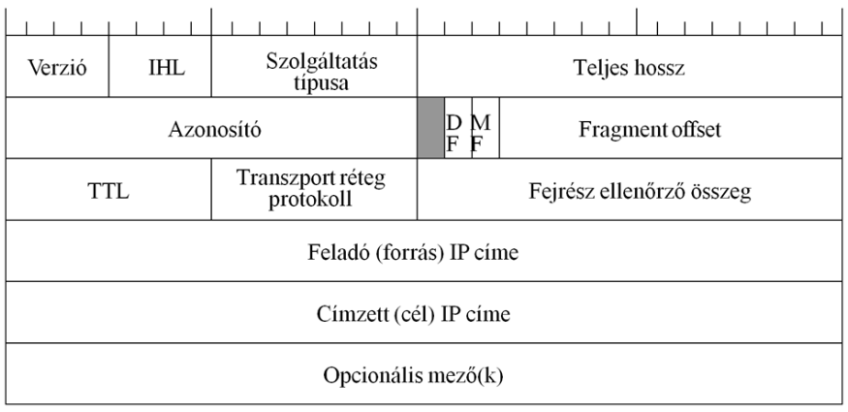

**1. szó**:

- verzió (IPv4, IPv6)

- IHL: fejrész hossza

- ToS: szolgáltatás típusa, minőségi jellemzők

- SoD: adatmező+fejrész hossza

**2. szó**:

- azonosító: csomag darab azonosító

- DF: darabolás tiltás

- MF: további csomagdarab létezik

- Fragment offset: csomagdarab helye a nagy csomagban

**3. szó**:

- TTL: a csomag „hátralevő életidejének” jelzése. Az útválasztó csökkenti, ha pozitív.

- Transzport réteg protokoll: szállítási réteg adatelemének típuskódja (RFC 1700)

- Fejrész ellenőrző összeg (HCS): minden útválasztó újra számolja (kétszer)

**4 és 5. szó**:

- feladó és címzett IP címe: 32 bit

**6. szótól**:

- opcionális információk: továbbítási útvonal naplózása, késleltetési idők naplózása

1. Megfontolások az IP címzési rendszer esetén

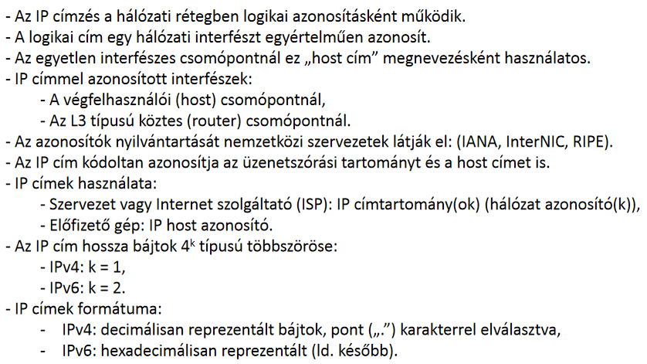

1. IP címkezelés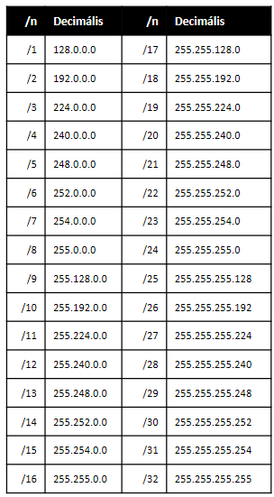

- Az IP címezésnél használt kódolási módszer a -maszkolás.

- A maszk hossza megegyezik az IP cím méretével.

- Formája: 1111…1100…0 = N(1) H(0)

- N: hálózat (halmaz) azonosító rész

- H: host (interfész) azonosító rész

- Szabályok:

- 0 bit után csak 0 bit lehet

- 1 bit után bármi lehet

- Jelölések: bináris, decimális, prefix

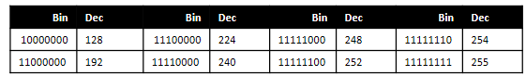

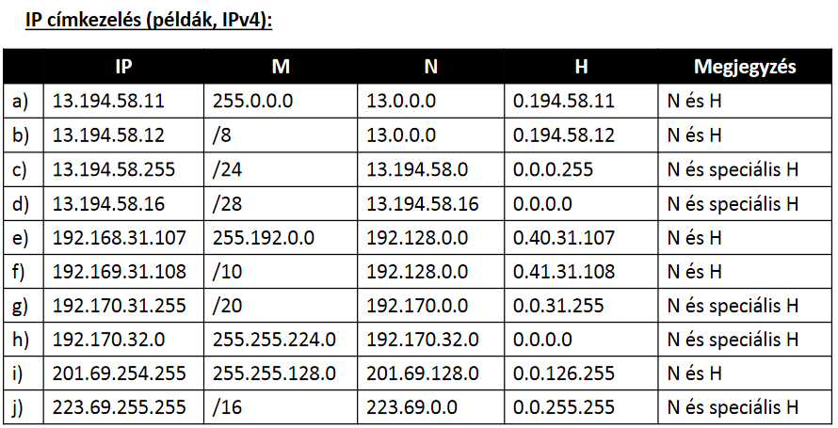

- Maszkolás: bitpozíciónkénti ÉS művelet: N = IP ˄ M, H = IP – N

- Prefix (/n) méretének hatása:

- Nagy prefix: sok kisméretű (kevés host) különböző üzenetszórási tartomány,

- Kis prefix: kevés nagyméretű (sok host) különböző üzenetszórási tartomány.

- Cél: a tartományok (hálózatok) kihasználtsági szintjének növelése, tartalékkal.

- Speciális IP host címek:

- IP hálózat (halmaz) azonosító: IP = NH, ahol H = „csupa bináris 0” (legkisebb érték)

- IP üzenetszórás (broadcast): IP = NH, ahol H = „csupa bináris 1” (legnagyobb érték)

- A speciális IP host címek nem rendelhetők interfészhez.

Az IP hálózatban kiosztható IP címek száma = Bcast – N – 1

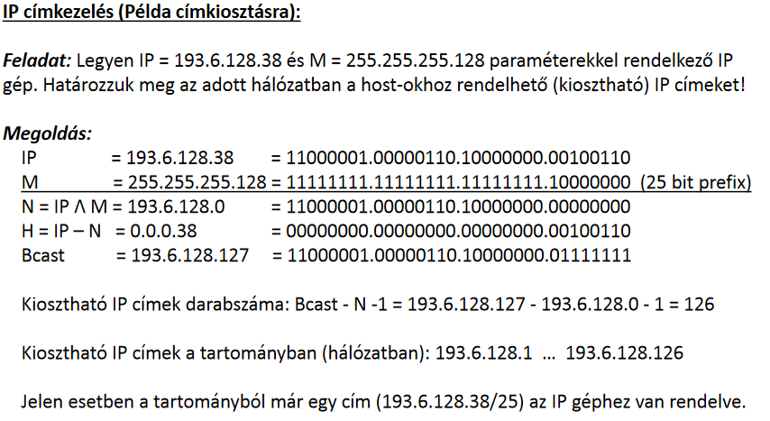

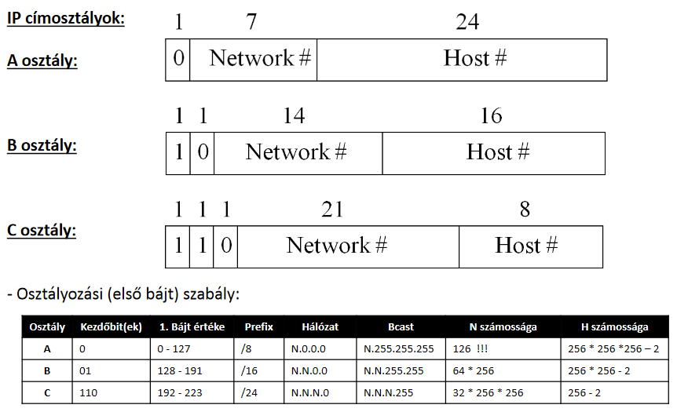

1. IP vezérlő mechanizmusa (ICMP)

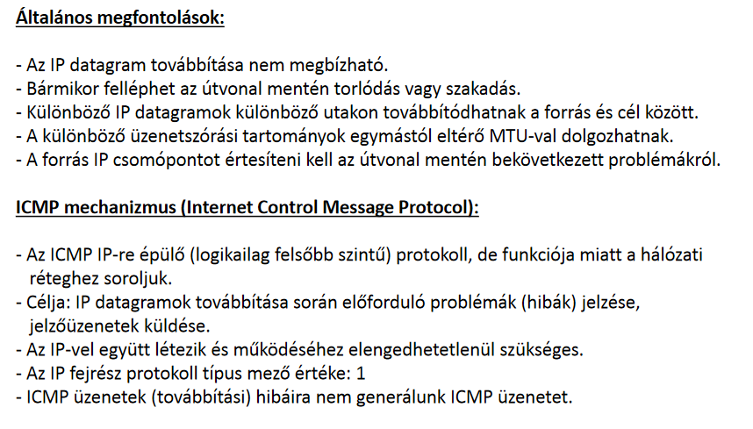

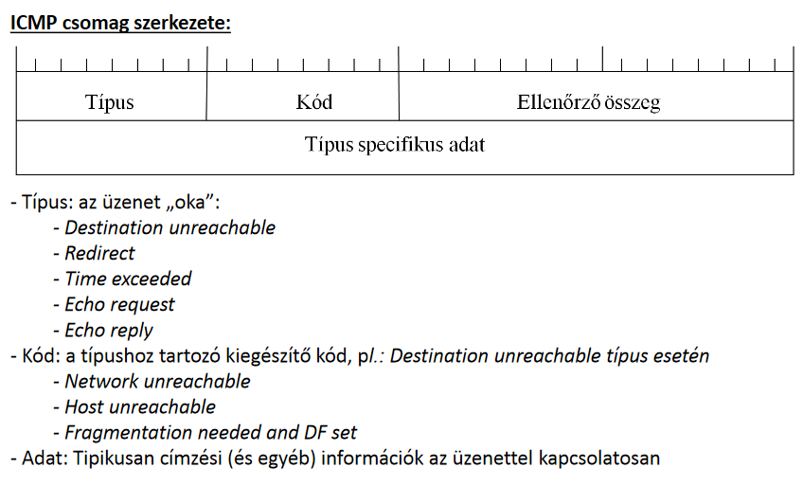

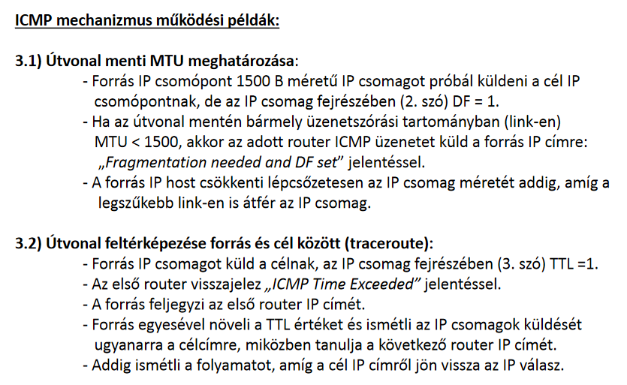

4. Forgalomirányítás elve és az útválasztási kategóriák jellemzése

1. Alapfogalmak

**Forgalomirányítás (routing)**: csomagok (IP datagramok) továbbítási irányának meghatározásával kapcsolatos döntések meghozatala. Ez megvalósul host (saját csomagok) és router (saját ÉS mástól származó csomagok) szinten is.

**Forgalomirányítási táblázat (routing table)**: a forgalomirányításhoz szükséges információkat tartalmazó táblázat. Tipikus legfontosabb mezők: célhálózat, netmask, kimenő interfész, következő csomópont, metrika.

1. Hálózati protokollok típusai forgalomirányítás szerint:

**Forgalomirányított protokoll (routed protocol)**: hálózati réteghez kötődő, host-ok közötti általános protokoll, melynek csomagjait a forgalomirányító (router) irányítja és továbbítja, pl. IP, IPX, AppleTalk.

**Forgalomirányítási protokoll (routing protocol)**: a forgalomirányítási táblázat(ok) felépítéséhez szükséges információkat (routerek közötti cseréjét) továbbító protokoll, pl. RIP, BGP.

**Egyéb protokoll**: az előzőekhez nem sorolható hálózati protokoll pl. ICMP.

1. Forgalomirányítás (alapvető) működése:

- Csomópont a csomag célcímét illeszti a routing tábla soraira.

- Ha a célcím több sorra illeszkedik, akkor a leghosszabb prefixű sort tekinti illeszkedőnek.

- Ha nem létezik illeszkedő sor, akkor a cél elérhetetlen, a csomag nem továbbítható.

- Ha létezik illeszkedő sor, akkor a csomagot az ebben szereplő kimeneti interfészen továbbítja (adatkapcsolati keretben).

**A) Host szintű forgalomirányítás**:

- Csak saját forráscímű csomagot küld.

- Üzenetszórási tartományon belül keretben küldi közvetlenül a célnak a csomagot.

- Üzenetszórási tartományon kívülre keretben küldi az illeszkedő útválasztónak (hop).

**B) Útválasztó (router) szintű forgalomirányítás**:

- Idegen ÉS saját forráscímű csomagot kezel.

- Üzenetszórási tartományon belül: a csomagot keretben küldi közvetlenül a célnak.

- Üzenetszórási tartományon kívülre: a csomagot keretben küldi a következő illeszkedő útválasztónak (hop).

**IP célcím illesztési algoritmus**:

1. A routing tábla sorait prefix hossz szerint csökkenő sorrendbe rendezi. N =1. Ezzel biztosítja, hogy több illeszkedő sor esetén a leghosszabb prefixűt fogja eredményként kapni.

2. Ha nem létezik a táblázatban az N. sor, akkor nincs illeszkedő sor és vége.

3. A csomag célcíme és az N. sor hálózati maszkja között bitenkénti AND műveletet hajt végre.

4. Ha a bitenkénti AND művelet eredménye megegyezik az N. sor célhálózat értékével, akkor a cím az N. sorra illeszkedik és vége.

5. N := N + 1; folytatja a 2. pontnál.

1. Megfontolások:

- Útválasztás szükséges úgy a végpontokon, mint a köztes csomópontokon.

- Útválasztás szükséges eszköze a routing tábla, amibe bejegyzések kerülnek.

- Dinamikus routing üzenet hitelessége hálózatbiztonsági szempont.

**Forgalomirányítási osztályok**:

- **Minimális routing**: teljesen izolált, router nélküli megoldás.

- **Statikus routing**: a forgalomirányítási táblázat manuális feltöltése a rendszergazda által. Pl. default router beállítása, fix irány beállítása.

- **Dinamikus routing**: a forgalomirányítási táblázat(ok) bejegyzéseit valamilyen routing protokoll végzi.

- **Belső forgalomirányítás**: egy autonóm rendszeren belül a legelőnyösebb útvonal meghatározása speciális algoritmusokkal: távolságvektor vagy link-állapot alapon.

- **Külső forgalomirányítás**: autonóm rendszerek közötti útvonal meghatározása útvonalvektor alapján.

**Routing információ komponensek**:

A routing tábla bejegyzései: a távoli IP cím lehetséges elérési útjainak minősítése egyesével.



Az útvonalat jellemző metrika jellemzője:

- Dimenziója: egy (skaláris érték) vagy több (összetett)

- Hatásköre: egyetlen link vagy a teljes útvonal

A metrika lehetséges jelentése:

- Hatékonyság

- Minőség

- Jóság

- Megbízhatóság

- Költség

- Távolság

- Átviteli ráta

- Késleltetési idő stb.

1. Távolságvektor alapú forgalomirányítás (DVR)

- Routing tábla egy-egy bejegyzése: adott elérhető célhoz a legjobb küldési irány.

- Elérhető cél: csomópont vagy hálózat.

- Metrika: távolság (távolságvektor)

- A szomszédos forgalomirányítók közötti párbeszéd: bejegyzésekről értesítés (update) küldése meghatározott időközönként.

- Routing update kiértékelése routerben: legjobb út módosítása, ha létezik még jobb új út.

**Távolságvektor alapú forgalomirányítás algoritmusa (Bellman-Ford)**:

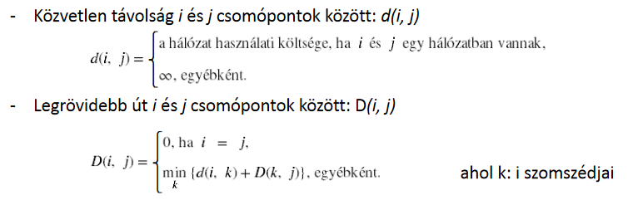

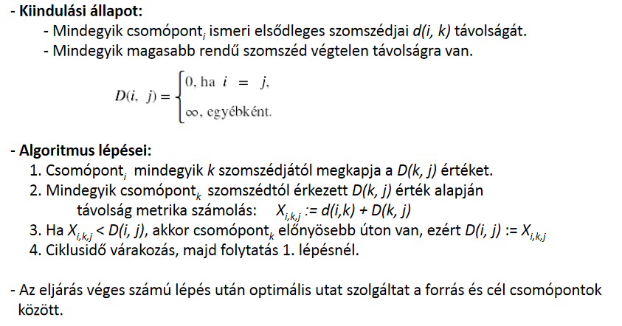

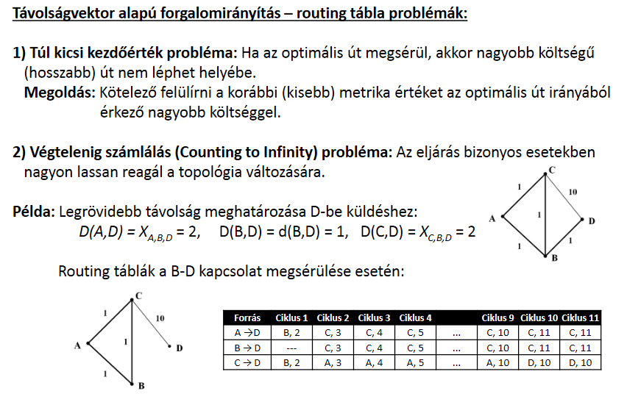

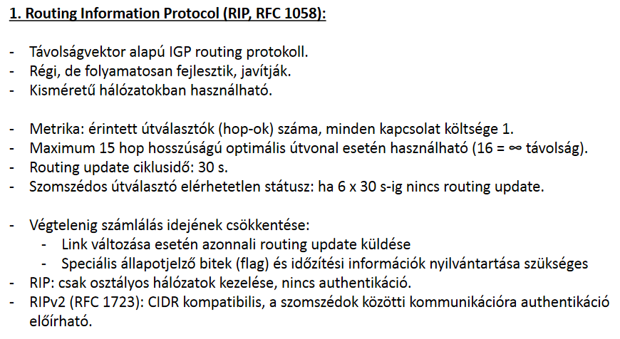

1. Link-állapot alapú forgalomirányítás (LSR)

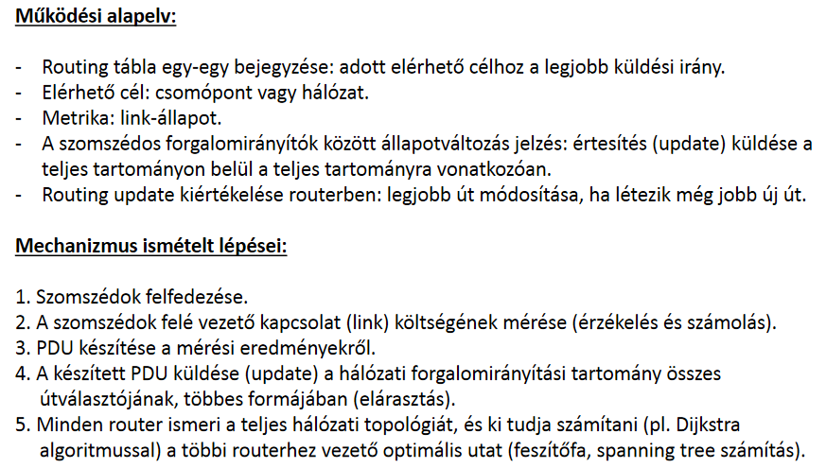

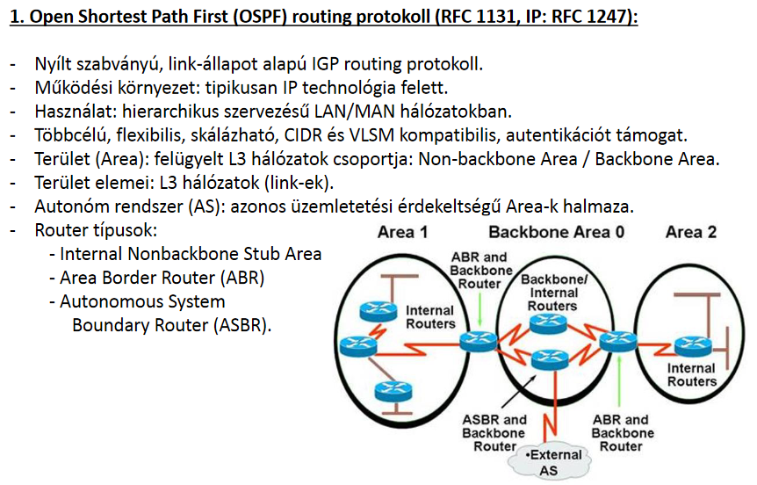

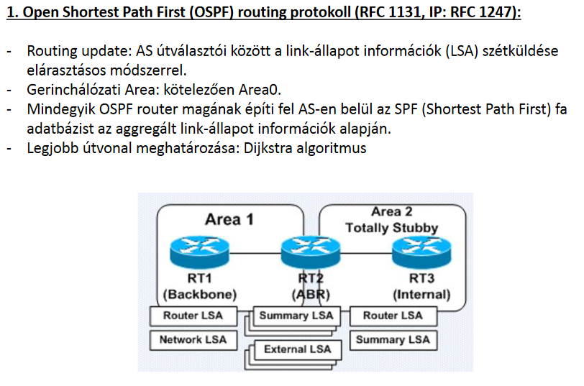

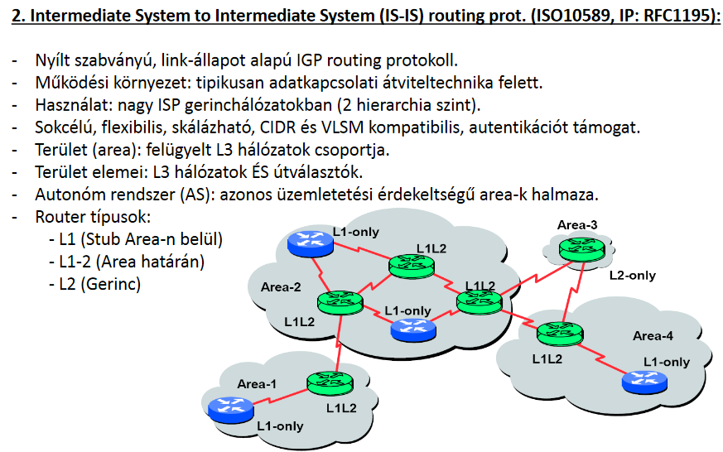

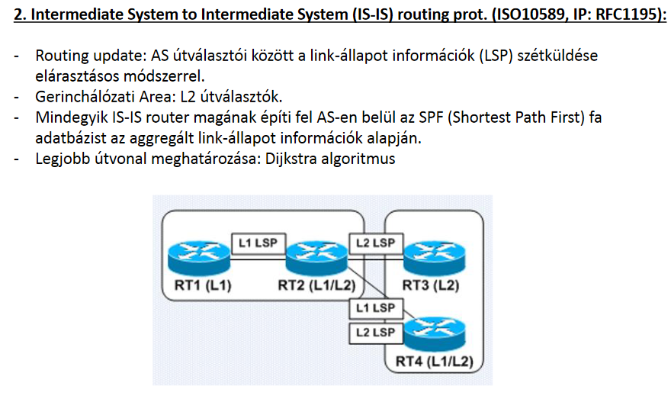

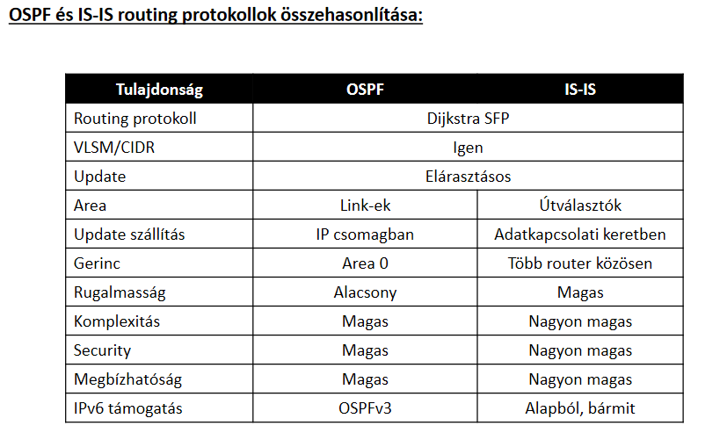

1. Vektor-állapot alapú forgalomirányítás (VSR)

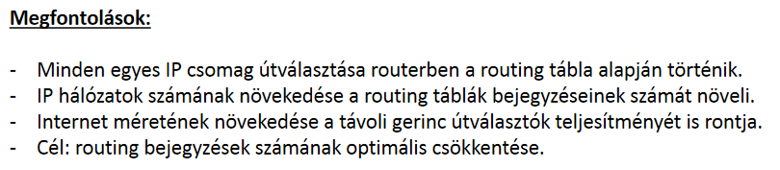

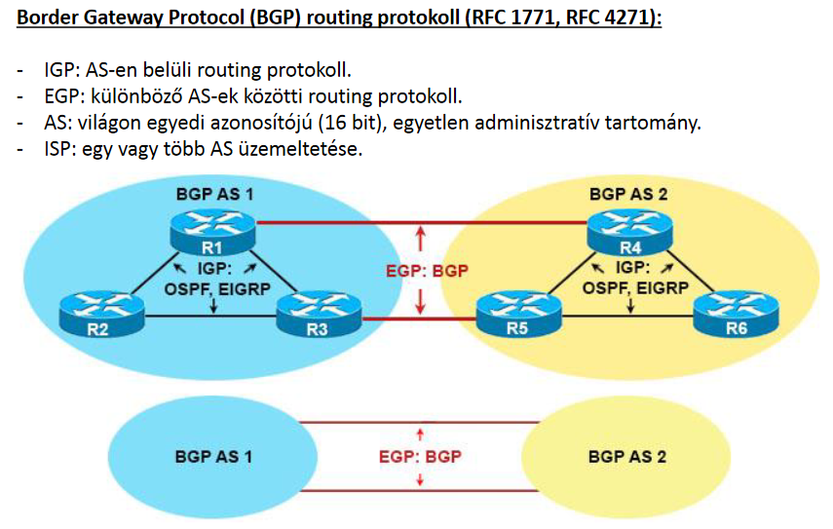

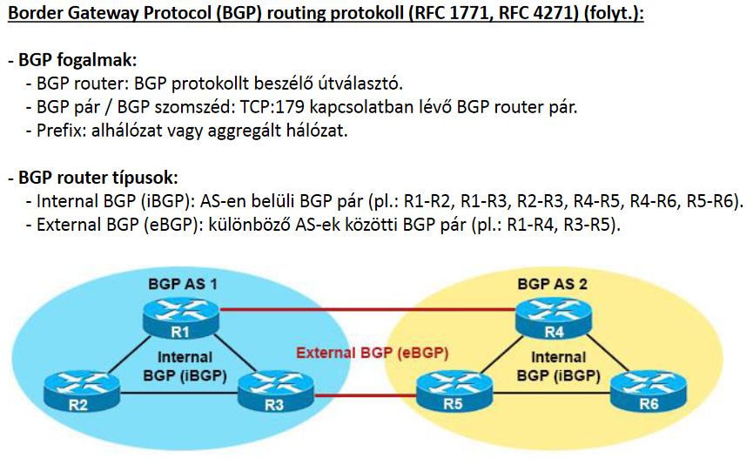

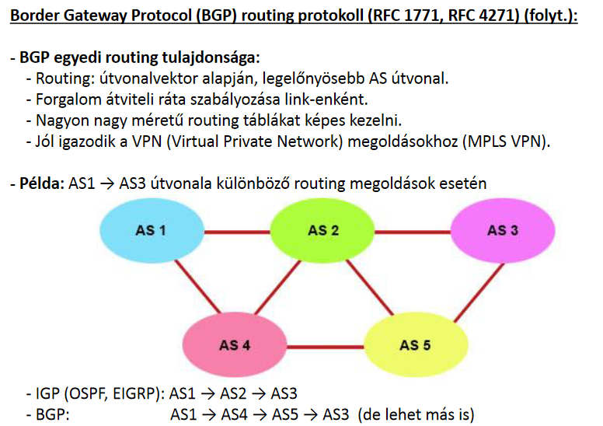

5. TCP és UDP mechanizmusok

1. Transzport protokollok:

- Alkalmazás réteg számára kommunikációs szolgáltatás.

- A különböző számítógépek processz szintű kapcsolata párban történik.

- A kommunikáció ezen a szinten is szabványos kell, hogy legyen.

- A kommunikáló processzek ideiglenesen, egy vagy több PDU küldése céljából kapcsolódhatnak egymáshoz. Ez a PDU nem módosítható átvitel közben a hálózaton (pl. darabolás nem megengedett).

1. User Datagram Protocol (UDP):

- Összeköttetés nélküli szállítási réteg protokoll.

- Nem megbízható, nyugta nélküli kapcsolat a szegmens küldésének idejére.

- Hibajavítási funkció alkalmazás szinten.

- Felhasználói alkalmazás jellemzői: adatvesztés tolerancia, átviteli ráta érzékenység.

- Funkciók: UDP datagram küldése és fogadása.

- UDP szegmens: fejrész + rakrész.

- Tipikus alkalmazások: DNS, SNMP, TV multicast, multimédia kommunikáció (IoT)

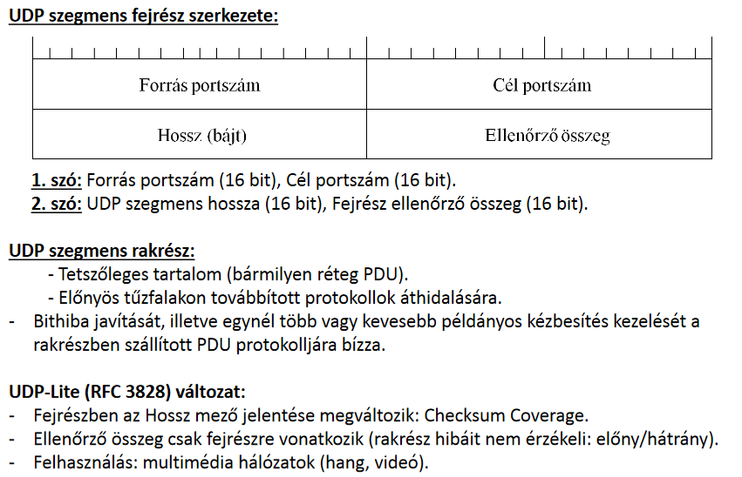

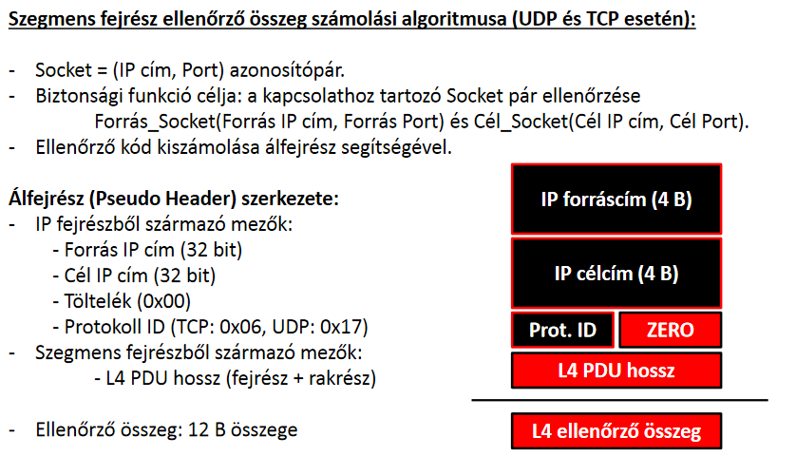

1. Transmission Control Protocol (TCP):

- Összeköttetés alapú szállítási réteg protokoll

- Megbízható, nyugtázott kapcsolat a szegmenssorozat idejére.

- Minden elküldött adatbájt sorszámozása.

- Soron következő várt bájt sorszámának visszaküldése a társa felé.

- Áramlásszabályozás: a legközelebbi szegmens méret visszajelzése a társ processzhez.

- TCP szegmens: fejrész + rakrész

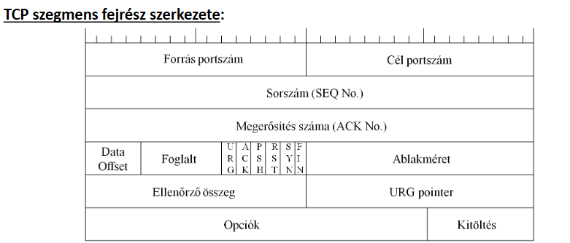

**1. szó**: forrás portszám és cél portszám -> 16 bit

**2. szó**: szegmens sorszáma 32 bit

**3. szó**: a partner által várt következő szekvencia szám (32 bit)

**4. szó**:

- data offset (4 bit): TCP fejrész szavainak száma

- Foglalt (6 bit) fenntartott mező, értéke: 000000

- Kontroll bitek:

- URG: Urgent Pointer mezőt értelmezni kell (1) vagy sem (0)

- ACK: A nyugta sorszám értéke érvényes (1) vagy sem (0)

- PSH: Push function, a szegmenst azonnal továbbítani/fogadni kell

- RST: Reset, a kapcsolat lezárása hiba miatt

- SYN: Szekvencia szám, kapcsolat kiépítése, szinkronizálása

- FIN: Adat vége a küldőtől, kapcsolat bontás

- Ablakméret (16 bit): nyugtázott bájtok száma

**5. szó**: ellenőrző összeg (16 bit), Urgent Pointer (prioritásos adat kezdete, offset-je)

**6-15. szó**: opciók (MSS, CWND Scaling, SACK, Timestamps, Nop)

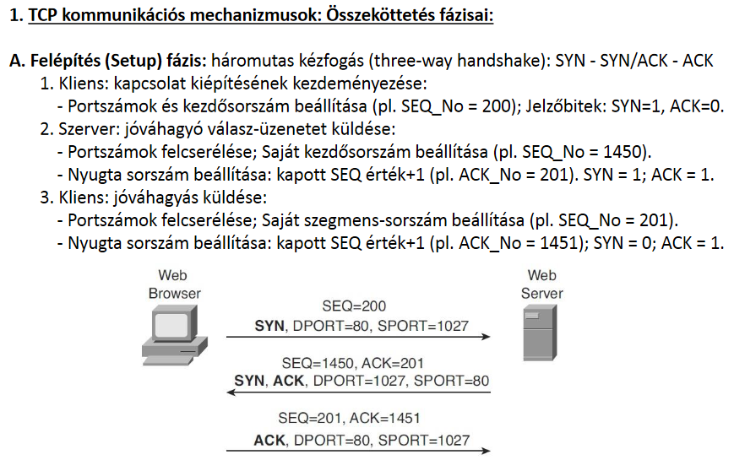

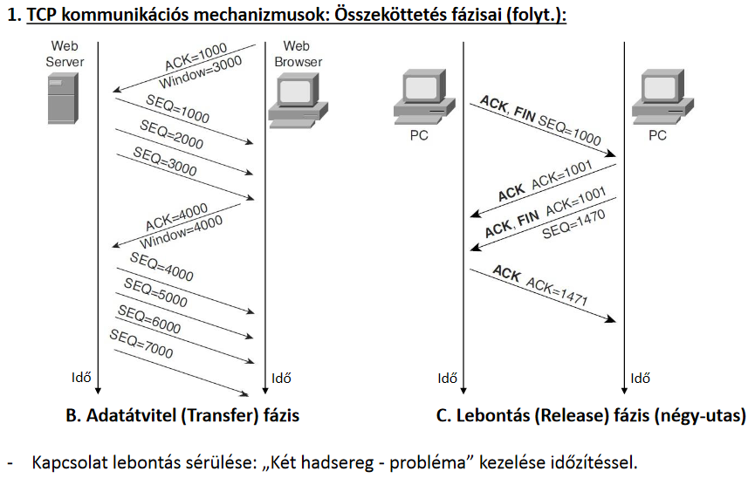

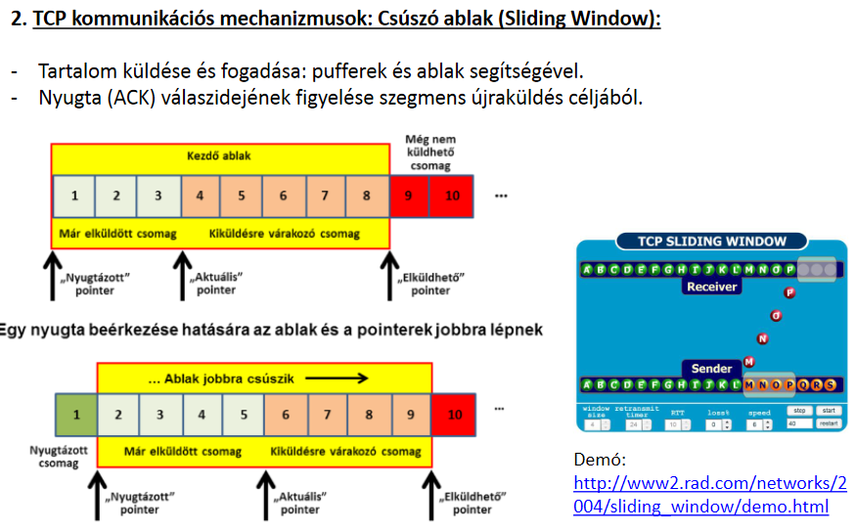

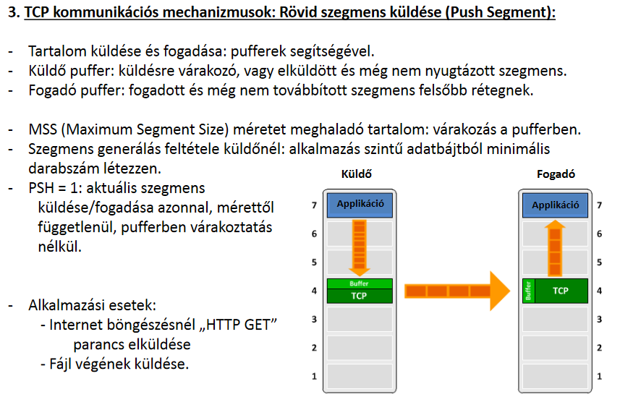

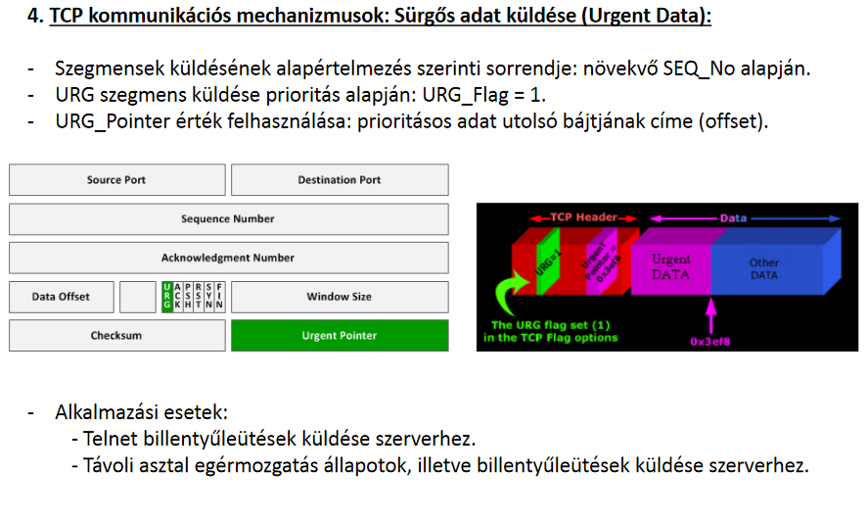

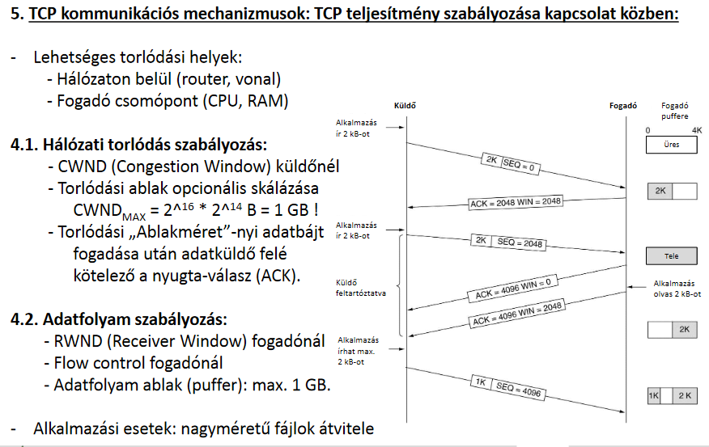

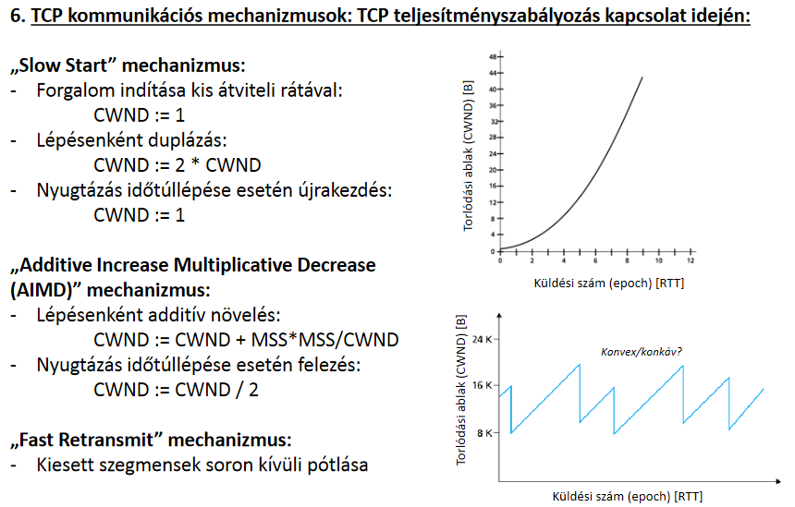

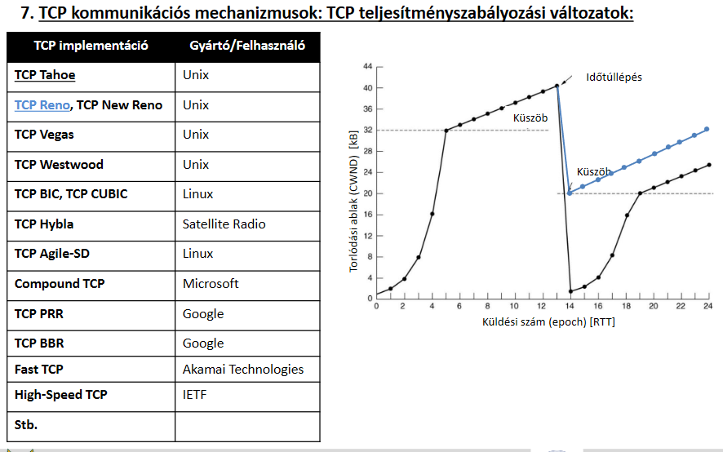

1. Transport protokollok összehasonlítása

**Port tartományok**:

- 0-1023: jól ismert portok, hivatalos szolgáltatások

- 1024 – 49151: regisztrált szolgáltatások

- 49152 – 65535: privát és/vagy dinamikus processz portok

**Példák**:

- Echo -> TCP: 7, UDP: 7

- FTP -> TCP: 20 (data), 21 (command), UDP: 20 (data), 21 (command)

- Telnet -> TCP: 23, UDP: 23

- HTTP -> TCP: 80, UDP: 80

- IMAP -> TCP: 143, UDP: 143

- Syslog -> TCP: -, UDP: 514

- Email Message Transfer Protocol -> TCP: 587, UDP: -

